متوسطة : فيلالي لمطاعي – بوحا تم المستوى : الرابعة متوسط
التاريخ : 01 - 12 - 2024 المدة : ساعة و نصف
الاختبار الثلاثي الأول في مادة العلوم الفيزيائية و التكنولوجيا
الجزء الاول : 12 ن
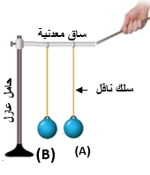
التمرين الاول : 05 ن
غير مشحونتين بساق معدنية متصلة (B)و (A) نعلق كريتين خفيفتين من الألمنيوم
معلقة بخيط حريري. (B) معلقة بسلك ناقل بينما الكرية (A)الكرية بحامل عازل ،
نقوم بدلك قضيب بلاستيكي بقطعة صوف ثم نلمس الجزء المدلوك بطرف الساق
(-1- لاحظ الوثيقة ) المعدنية
1- ما نوع الشحنة التي يحملها القضيب البلاستيكي ؟
الوثيقة -1-
ما يحدث لكل كرية ، مستنتجًا طريقة تكهرب كل منهما.( بالشحنات الكهربائية ) 2- فسر مهجريًا
3- ما ملاحظاتك المتوقعة حول الكريتين ؟
4- نبعد القضيب البلاستيكي عن الساق المعدنية ، ماذا يحدث للكريتين ؟
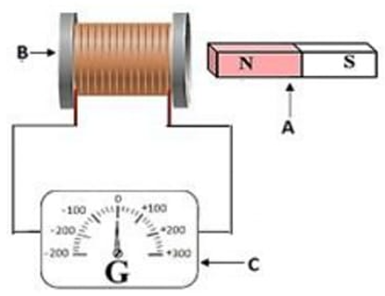
التمرين الثاني : 07 ن
من أجل إنتاج تيار كهربائي نحقق التركيب الموضح بالوثيقة -2- :
مع ذكر دور كل عنصر منها .(C) , (B) , (A) 1- سم العناصر
2- ما الشرط اللازم تحقيقه في هذا التركيب ليتم إنتاج تيار كهربائي ، مع ذكر
اسم هذه الظاهرة ؟
3- لهذه الظاهرة تطبيقات في حياتنا ، أذكر واحدة منها .
4- لأجل التعرف على بعض خصائص هذا التوتر و بعد تحقيق الشرط اللازم
الوثيقة -2-
بجهاز راسم اهتزاز مهبطي فيظهر على شاشة الجهاز منحنى(C) نستبدل العنصر
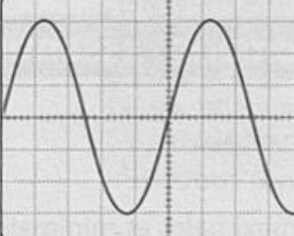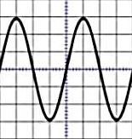بشكل متموج ، إذا علمت أن:
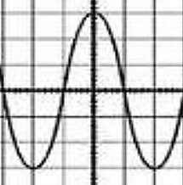
0.02 s * الدور قيمته :

0.004 s * الحساسية الأفقية قيمتها :

3 v/div * الحساسية الشاقولية قيمتها :
أ- أي المنحنيين يوافق هذه المعطيات: (1)أو (2)؟ مع التعليل.
(2) المنحنى

(1) المنحنى

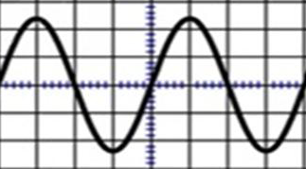 ب- أحسب التوتر الفعال لهذا التيار حسب المنحنى المختار.
صفحة1/1

